本校104-1國中部週會：性別平等教育宣導(性侵害犯罪之認識及防範技巧) 活動報導（104.11.04）
11月4日第十週國中部週會課，教官室特別邀請婦幼警察隊陳麗容警員蒞臨本校
進行「性別平等教育─性侵害犯罪之認識及防範技巧」宣導活動。
活動於本校知新樓B3體育館舉行，由張東勇副校長親自主持，本校國中部七、八
年級學生以及九年級忠仁愛義平班學生參加，陳警員藉由性別平等法規條文以及生
活案例宣導，搭配活潑有趣的有獎徵答活動深入淺出地讓學生們明白性平法規規範
，其中性平事件所謂的「性騷擾」是指：任何對同性或異性間所為與性別有關的行
為言語、不當的身體碰觸，使對方感受到不自在、不舒服，都是性騷擾。
※依據性騷擾防治法第25條：意圖性騷擾，乘人不及抗拒而為親吻、擁抱或觸摸其
臀部、胸部或其他身體隱私處之行為者，處兩年以下有期徒刑、拘役或科或併科
新台幣十萬元以下罰金。
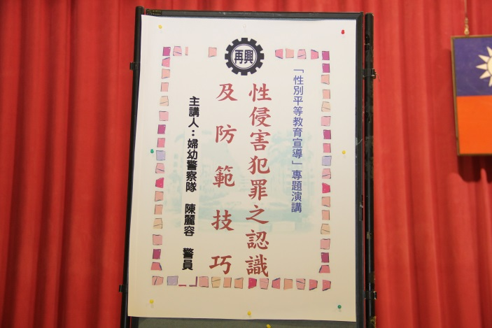 |  | 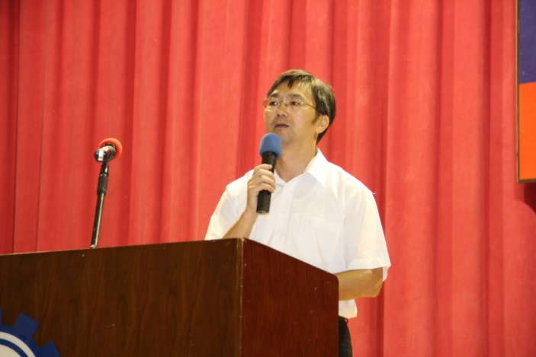
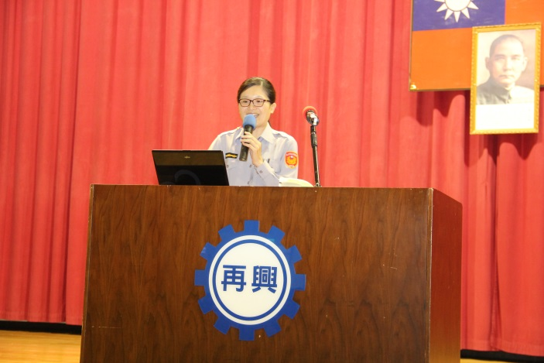 |  | 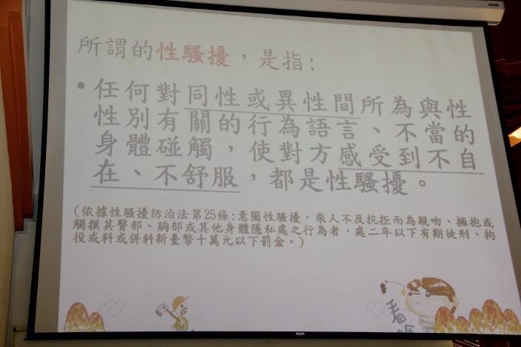
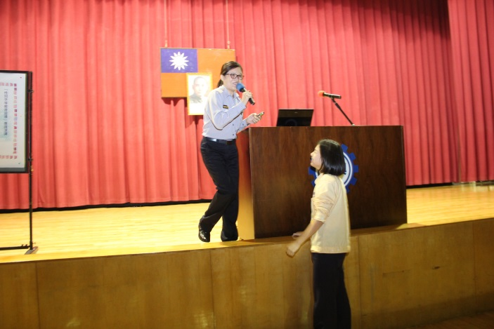

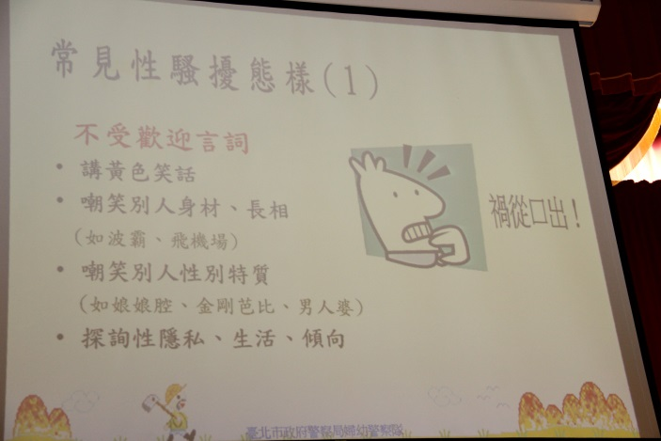 |  | 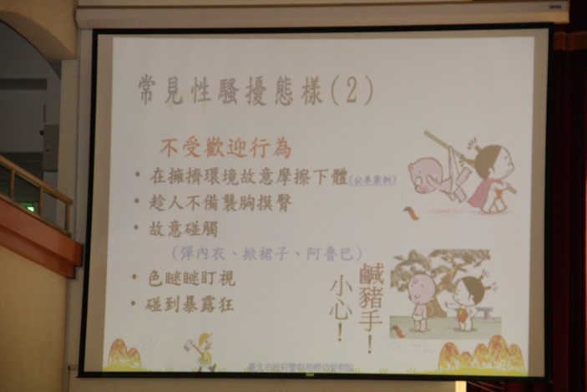
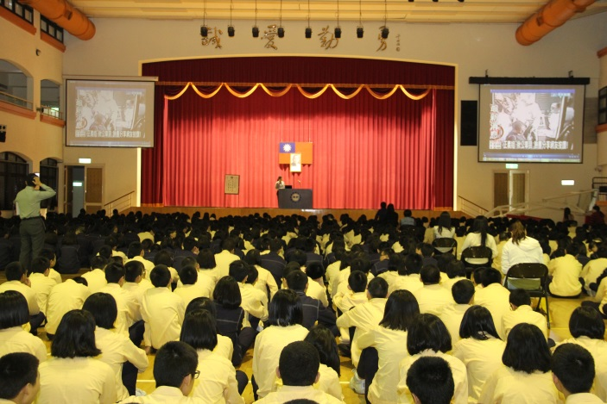 |  | 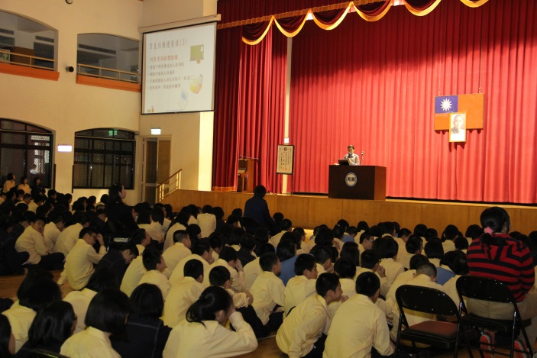
 |  | 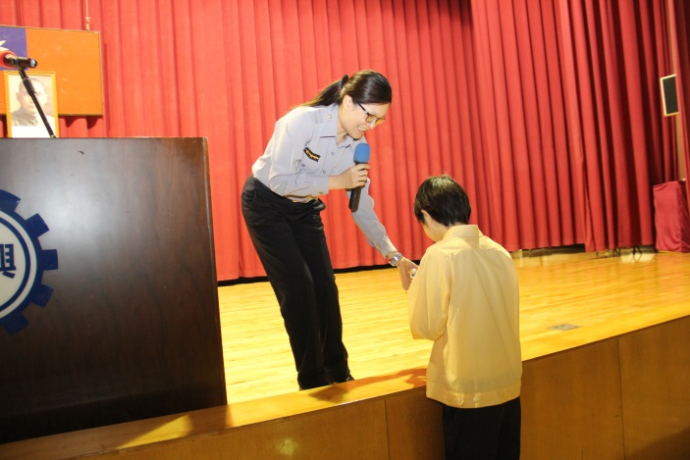
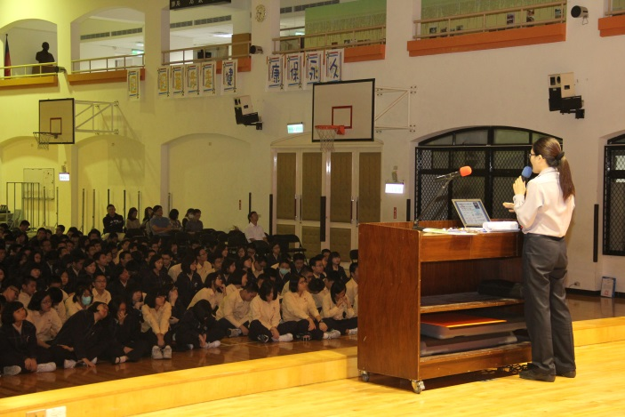 |  | 